Информационный бюллетень Николаевского сельского поселения
Дубенского муниципального района Республики Мордовия

Является официальным печатным изданием Николаевского сельского поселения
Дубенского муниципального района Республики Мордовия
14.03.2017г. №3(299)

АДМИНИСТРАЦИЯ НИКОЛАЕВСКОГО СЕЛЬСКОГО ПОСЕЛЕНИЯ ДУБЕНСКОГО МУНИЦИПАЛЬНОГО РАЙОНА
РЕСПУБЛИКА МОРДОВИЯ

ПОСТАНОВЛЕНИЕ
14.03.2017г №9
с. Николаевка
«О проведении публичных слушаний по обсуждению внесений изменений в Генеральный план и Правила землепользования и застройки Николаевского сельского поселения Дубенского муниципального района Республики Мордовия»
В соответствии со статьёй 28 ФЗ №131-ФЗ «Об общих принципах организации местного самоуправления в Российской Федерации, на основании ст.13 Устава, п.1.4 Положения «О публичных слушаниях в Красинском сельском поселении» администрация Николаевского сельского поселения Дубенского муниципального района Республики Мордовия
п о с т а н о в л я е т :
1. Провести публичные слушания по обсуждению вопросов о внесении изменений в Генеральный план и Правила землепользования и застройки Николаевского сельского поселения Дубенского муниципального района Республики Мордовия»
2. Назначить публичные слушания на 04 апреля 2017 года
с.Николаевка в 14.00 часов в здании администрации Николаевского сельского поселения
3. Настоящее постановление вступает в силу с момента опубликования и подлежит официальному опубликованию в информационном бюллетене Николаевского сельского поселения Дубенского муниципального района республики Мордовия и на официальном сайте Николаевского сельского поселения http://dubenki.e-mordovia.ru/.

Глава
Николаевского сельского поселения А.Д. Свербихин
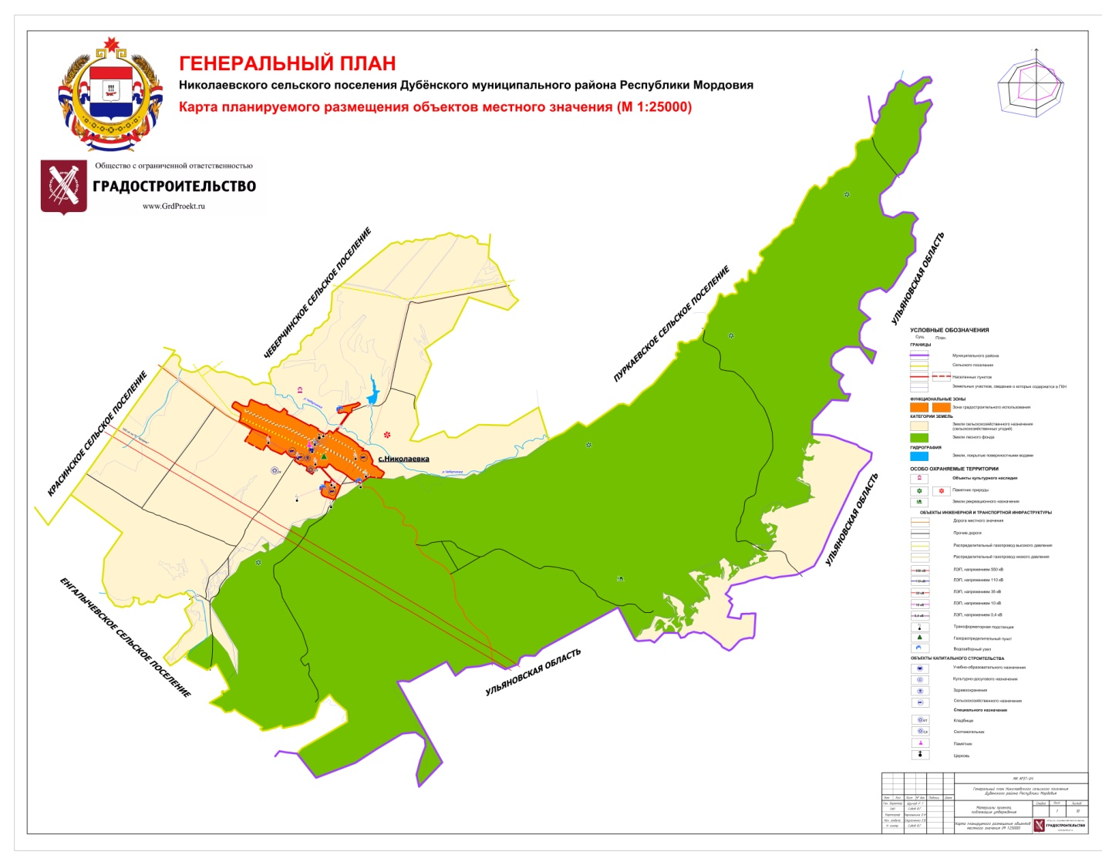

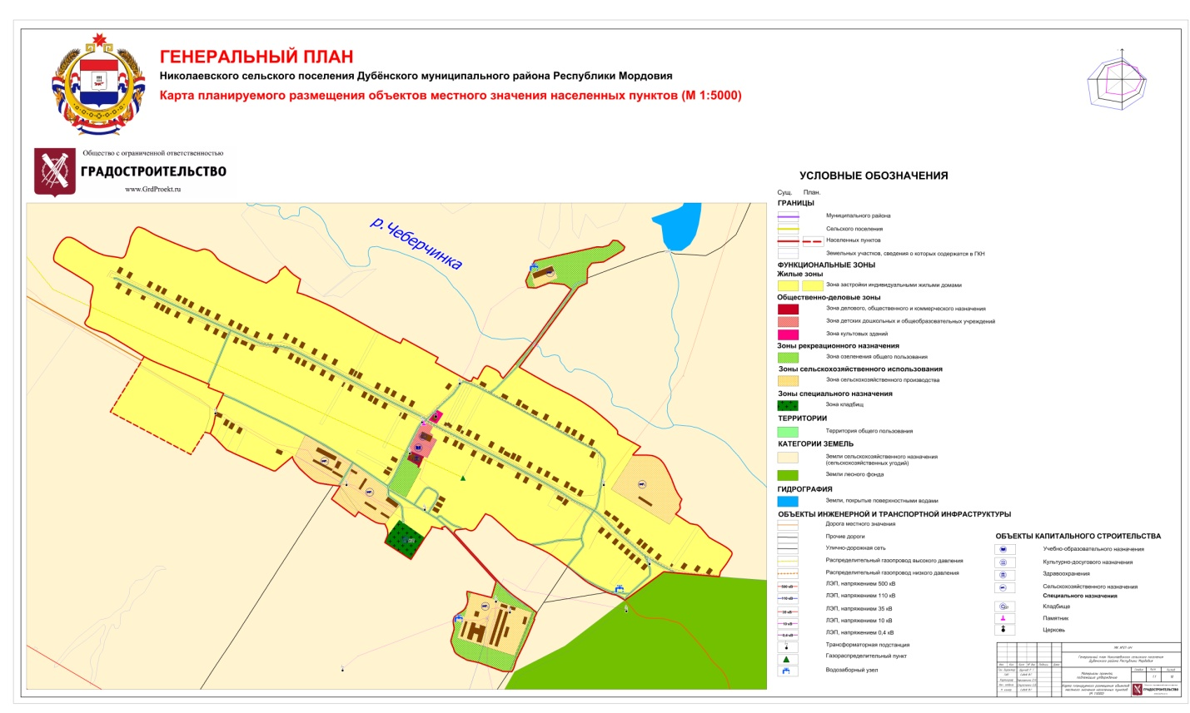

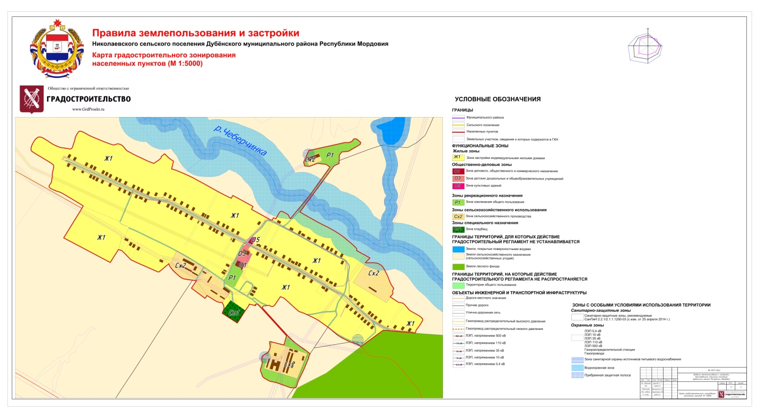

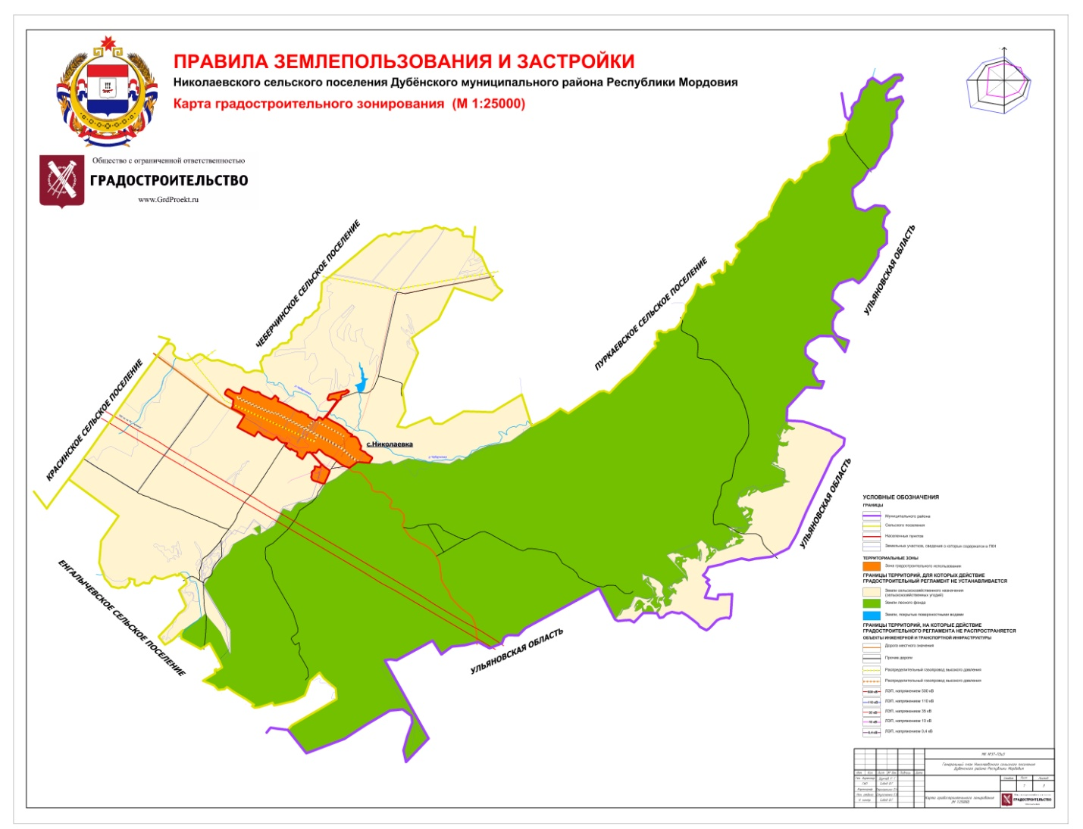

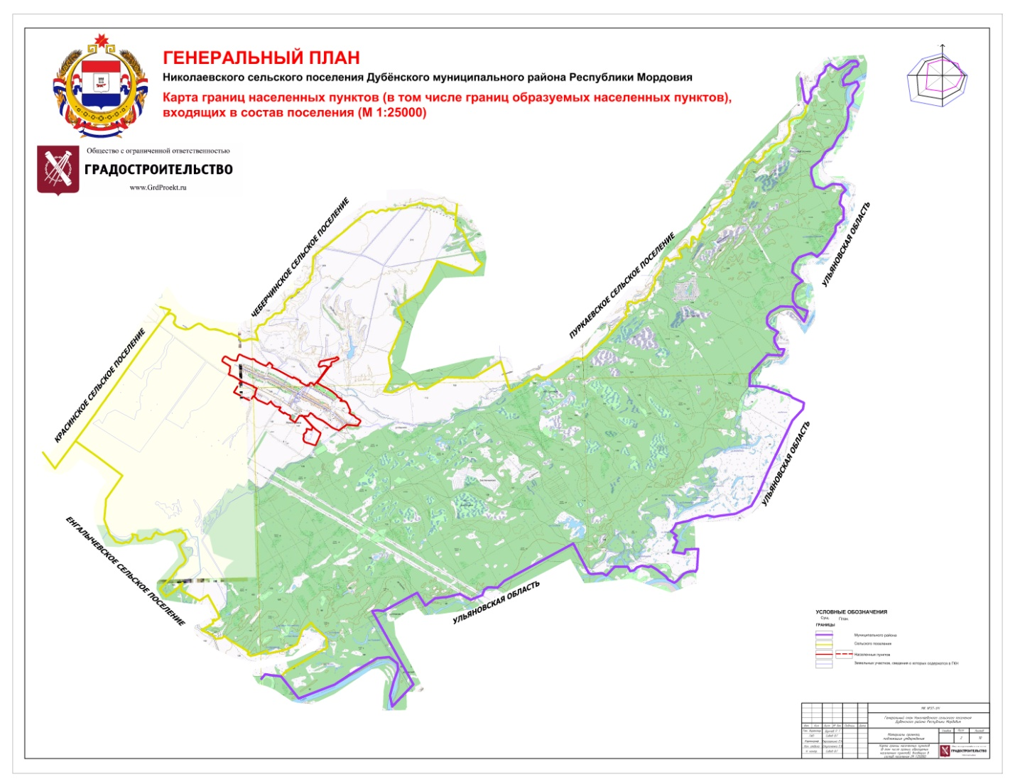

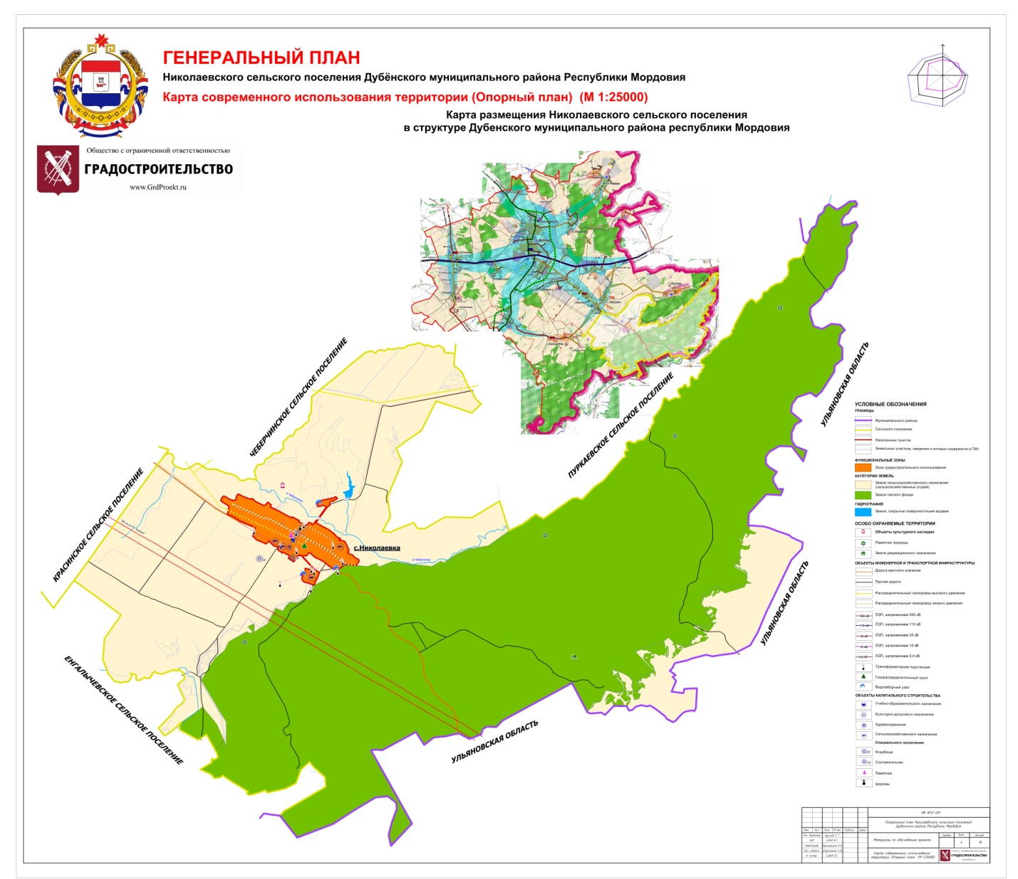

Информационный бюллетень Николаевского сельского поселения Дубенского муниципального района Республики Мордовия №3(299) от 14 марта 2017 года.
Учредитель: Совет депутатов Николаевского сельского поселения Дубенского муниципального района РМ

